

|  |  |  |  |  |
| --- | --- | --- | --- | --- |
| ***Estudante:*** | | | | |
| ***Turma: 2ª série*** | ***Turno:*** | ***Data de Aplicação:*** | | ***4º Bimestre*** |
| ***Prof. Brunno Laburu*** | | | ***Nota Final:*** | |
| ***INÍCIO: TÉRMINO:*** | | | | |
| ***PROVA BIMESTRAL DE QUÍMICA*** | | | | |
| ***INSTRUÇÕES GERAIS***  1. Confira atentamente a construção da prova. Qualquer falha de impressão ou falta de folhas deve ser comunicada ao professor no prazo máximo de **15 (quinze) minutos.**  2. Inicie a prova identificando todas as páginas com seu **nome e turma.**  3. Resolva as questões nos locais correspondentes usando caneta com tinta azul ou preta. Responda a lápis somente quando determinado.  4. Utilize somente o material autorizado. É proibido o uso de qualquer tipo de corretivo; de aparelho celular.  5. Esta prova é individual. Ao término do tempo, levante o braço e aguarde o fiscal recolher a prova.  6. A posse e/ou uso de meios ilícitos para a execução da prova é(são) considerado(s) falta disciplinar grave, acarretando a atribuição de **grau ZERO.**  7. As questões indicadas com **\***são questões de desafio e correspondem a um ponto adicional.  8. Esta prova vale de **0 a 10 (dez)**  **9. Em provas de exatas é obrigatório apresentação do cálculo, para validação da questão. Caso não conste será anulada.** | | | | |

1 – Os feromônios são substâncias utilizadas na comunicação entre indivíduos de uma espécie. O primeiro feromônio isolado de um inseto foi o bombicol, substância produzida pela mariposa do bicho-da-seda.

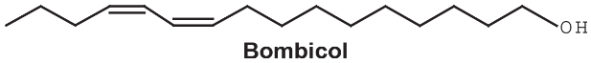

O uso de feromônios em ações de controle de insetos-praga está de acordo com o modelo preconizado para a agricultura do fruto. São agentes altamente específicos e seus compostos químicos podem ser empregados em determinados cultivos, conforme ilustrado no quadro.

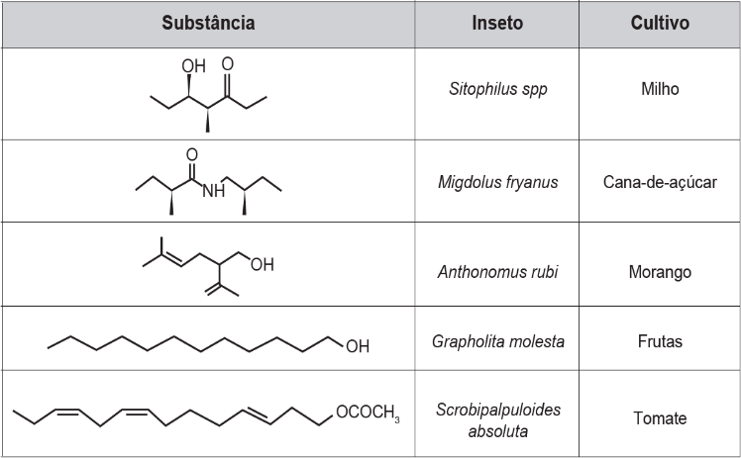

Considerando essas estruturas químicas, o tipo de estereoisomeria apresentada pelo bombicol é também apresentada pelo feromônio utilizado no controle do inseto

1. Sitophilus spp.
2. Migdolus fryanus.
3. Anthonomus rubi.
4. Grapholita molesta.
5. Scrobipalpuloides absoluta.

2 – Quantos isômeros geométricos do aldeído cinâmico são previstos?

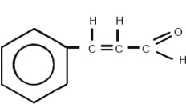

a) 1

b) 2

c) 3

d) 4

e) 5

3 – As abelhas utilizam a sinalização química para distinguir a abelha-rainha de uma operária, sendo capazes de reconhecer diferenças entre moleculas. A rainha produz o sinalizador químico conhecido como ácido 9-hidroxidec-2-enoito, enquanto as abelhas-operárias produzem ácido 10-hidroxidec-2-enoito. Nós podemos distinguir as abelhas-operárias e rainhas por sua aparência, mas, entre si, elas usam essa sinalização química para perceber a diferença. Pode-se dizer que veem por meio da química.

As moléculas dos sinalizadores químicos produzidas pelas abelhas rainha e operária possuem diferença na

a) fórmula estrutural.

b) fórmula molecular.

c) identificação dos tipos de ligação.

d) contagem do número de carbonos.

e) identificação dos grupos funcionais.

4 – Considere os seguintes pares de substâncias:

I. metilbutano e butano

II. propan-1-ol e propan-2-ol

III. butanal e butan-2-ol

IV. ácido propanóico e etanoato de metila

V. etanol e ácido etanóico

São isômeros entre si somente os pares de substâncias indicados nos itens

a) I, II e V.

b) II e IV.

c) III e V.

d) II, III e IV.

e) I e V.

5 – Para responder à questão, analise as afirmativas a seguir.

I. Propanal é um isômero do ácido propanóico.

II. Ácido propanóico é um isômero do etanoato de metila.

III. Etil-metil-éter é um isômero do propan-2-ol.

IV. Propanal é um isômero do propan-1-ol.

Pela análise das afirmativas, conclui-se que somente estão corretas:

a) I e III

b) II e III

c) II e IV

d) I, II e III

e) II, III e IV

6 – Em cada um dos itens (I a IV) são dadas 2 estruturas e uma afirmativa sobre elas.

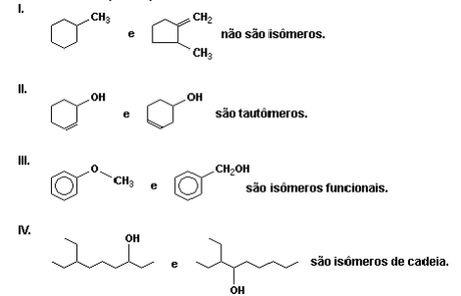

A alternativa que contém todas as afirmativas corretas é:

1. I e II
2. I e III
3. II e III
4. II e IV
5. III e IV

7 – Quantos isômeros estruturais e geométricos, considerando também os cíclicos, são previstos com a fórmula molecular C3H5Cℓ?

a) 2

b) 3

c) 4

d) 5

e) 7

8 – Apresenta isomeria geométrica:

a) pent-2-eno

b) but-1,2-dieno

c) propeno

d) tetrabromo etileno

e) 1,2-dimetil benzeno

9 – O but-1-eno não apresenta isômeros geométricos porque:

a) existe restrição rotacional em torno da ligação dupla.

b) apresenta apenas uma ligação dupla.

c) o carbono número um contém dois átomos de hidrogênio equivalentes.

d) não apresenta grupos metilas ligados ao carbono da ligação dupla.

e) apresenta uma cadeia carbônica pequena

10 – O hidrocarboneto acíclico mais simples, que apresenta isomeria geométrica, é o:

a) eteno.

b) propeno.

c) but-1-eno.

d) but-2-eno.

e) pent-1-eno.